PISNO PREVERJANJE ZNANJA Z EKSKURZIJE - REŠITVE

IME IN PRIIMEK: __________________________________ RAZRED: ____
ŠTEVILO MOŽNIH TOČK: 40 ŠTEVILO DOSEŽENIH TOČK: ____

1. a Poimenuj naravnogeografsko enoto, ki je bila cilj ekskurzije. Predalpske pokrajine 1T
b Določi njeno lego v Sloveniji. Z del Slovenije 1T
c V spodnji karti pobarvaj na ustreznem mestu z rdečo barvico tisto naravnogeografsko enoto, po kateri smo se vozili večji del ekskurzije in ob strani izdelaj legendo. Ne pozabi na poimenovanje.
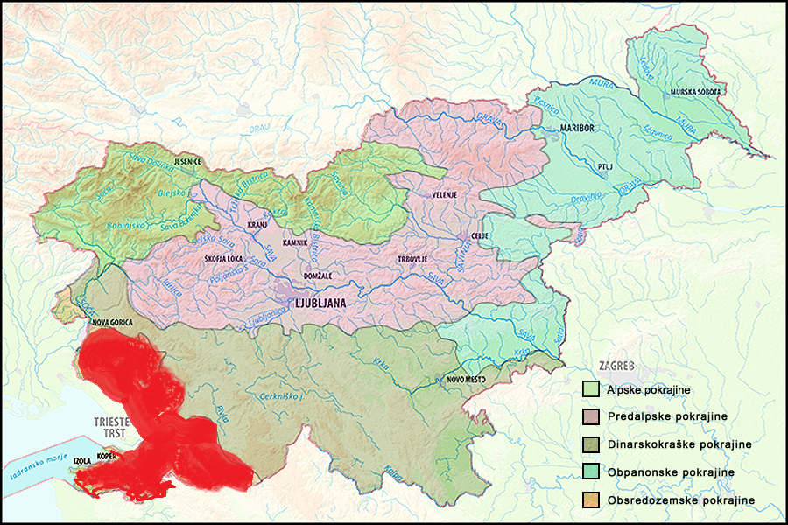
Legenda:
Obsredozemske pokrajine

3 T
d Naštej posamezne dele te naravnogeografske enote. Začni s tisto, v kateri živiš.
Koprsko primorje (gričevje ali brda), Kras, Brkini, Vipavska dolina in Goriško polje, Goriška brda. 2,5 T
2. Po katerem vetru je znana dolina, po kateri smo se vozili? Po burji. 0,5 T
Naštej vsaj tri značilnosti tega vetra. Je suh, hladen, sunkovit veter, piha iz SV, ponavadi prinaša lepo vreme,… 3 T
3. Na terenu si lahko opazil-a prilagoditve lokalnega prebivalstva na ta veter. Napiši dva primera in ju utemelji.
a) strehe obložene s kamni; utemeljitev: zaščita pred odnašanjem korcev 2 T
b) na eni strani hiše (predvsem stare) nimajo oken; utemeljitev: tista stran, ki je obrnjena proti burji je tako zaščitena pred mrazom; 2 T
V poštev pridejo tudi vsi ostali primeri s primerno utemeljitvijo.

4. Na vsaj dveh primerih določi gospodarsko usmerjenost te doline in jo tudi utemelji.
Tovarna Fructal: proizvodnja sokov; okolica je usmerjena v sadjarstvo (npr. marelice in breskve) 2 T
Kmetijstvo: sadjarstvo, vinogradništvo, poljedelstvo; Vipavska dolina je ravnina in ima ugodne možnosti za kmetijstvo. 2 T
Priznani so tudi drugi ustrezni odgovori z utemeljitvami.
5. Kaj je Slano blato in v bližini katerega mesta se nahaja?
Slano blato je plaz, ki ogroža vas Lokavec. Nahaja se v bližini Ajdovščine. 2 T
6. V čem se razlikujeta Kras in Nanos?
Kras je primer nizke kraške planote in pripada Obsredozemskim pokrajinam, Nanos pa je visoka dinarska planota in pripada Dinarsko kraškim pokrajinam.
2 T 7. Kdaj je nastala Nova Gorica? Pojasni, zakaj. Nova Gorica je nastala po koncu 2. svetovne vojne, ko je postalo jasno, da bo Gorica pripadla Italiji. (Območje Vipavska doline in goriških brd je namreč ostalo brez središča). 2 T
8. Kje poteka »osimska cesta« in kaj povezuje? Osimska cesta poteka po grebenu Sabotina. Povezuje Novo gorico in Goriška brda. 2 T

9. Reka Soča: a kje izvira? V Trenti. Skupaj 3 T
b kam se izliva? V Jadransko morje.
c kakšna je njena značilna barva? Smaragdno zelene.
d HE na reki (vsaj 3): Solkan, Plave, Doblar, Doblar 2, Avče

10. Po katerem bregu reke Soče smo se vozili od Solkana do Kanala? Po levem bregu. 1 T

11. Zapiši italijansko ime mesta Kobarid, pojasni pomen tega imena in ga utemelji. 2 T
Caporetto. Pomeni katastrofo, poraz in je povezan s porazom italijanske vojske v 12. soški bitki pri Kobaridu (»čudež pri Kobaridu«).
12. Kateri objekt v mestu opozarja na to, da so tu potekali boji na soški fronti? Kje se nahaja?
Kostnica italijanskih vojakov na griču Gradič ali muzej soške fronte v starem mestnem jedru.
1 T
13. Kaj pomeni izraz sotočje in pojasni na primeru z ekskurzije.
Sotočje je mesto, kjer se manjša reka izliva v večjo. Primer: Tolminka v Sočo ali pa Idrijca v Sočo.
2 T
14. Temperatura katere reke je bila na sotočju višja? Pojasni, zakaj.
Višja je temperatura Soče, saj Tolminka prihaja po krajši poti direktno izpod Alp. 2 T
15. V davni preteklosti je na obiskanem območju deloval ledenik. Katere sledove si opazil-a?
Navedi vsaj dva primera.
Balvane v reki Soči, ledeniške morene na sotočju, čelno moreno v Mostu na Soči. 2 T

